Отладочная плата ПИР СЦХ-254 «Карно»

Графов М.В., преподаватель НИУ «МЭИ»

ведущий Школы Синтеза Цифровых Схем в кластере «МЭИ»

GrafovMV@mpei.ru

Аннотация
Статья посвящена краткому обзору аппаратных средств отладочной платы разработчика «Карно» [1] на базе FPGA серии ECP5 от Lattice Semiconductor, отечественного производителя ООО «Фабмикро» [2]. Рассмотрен состав платы, некоторые схемотехнические особенности, описан, обнаруженный в ходе работы над статьей, схемотехнический недостаток. В конце статьи приведены краткие выводы по возможностям платы, возможные области применения, выявленные достоинства и недостатки, а также полезные ссылки для дальнейшей самостоятельной работы специалистов и начинающих, заинтересованных в использовании данной платы.

Введение
Отладочные платы для инженеров, связанных с разработкой устройств на базе FPGA или микроконтроллеров, чаще всего применяются в двух случаях: для начального изучения, используемой на плате FPGA или микроконтроллера, либо для быстрой реализации конкретного проекта, при условии наличия на плате необходимых аппаратных средств. В любом из этих случаев, использование готовых, отладочных плат значительно экономит время и силы, позволяя сконцентрироваться на изучении, либо на разработке текущего проекта, нежели, чем на разработку и сборку самой отладочной платы!

От проприетарного ПО к open source toolchain и Open-source hardware
В случае выбора пути покупки готовой платы, встаёт вопрос предпочтения, той или иной плате из набора существующих на рынке плат, приобретения отладочной платы, и собственно, эксплуатация платы, чему, в свою очередь, может значительно помочь техническая поддержка производителем. Обычно, техническая поддержка заключается в предоставлении производителем примеров кода для периферийных устройств, установленных на плате, документов с описанием портов ввода - вывода GPIO, а также с принципиальной схемой устройства.
На сегодняшний день на рынке предлагается большое количество таких изделий различных производителей и для большого количества микросхем программируемой логики, начиная от простых CPLD и заканчивая сложными FPGA большой ёмкости и SoC. Все они имеют очень разный набор периферийных средств, выпускаются разными производителями, но в подавляющем большинстве случаев их объединяет одно – необходимость наличия проприетарного программного обеспечения! Это значит, что формирующим bit-stream файл для целевой ПЛИС, должен быть софт от производителя самой ПЛИС! Да, бесспорным является тот факт, что существуют бесплатные версии IDE, поддерживающие ограниченный функционал и набор микросхем. Существуют сторонние редакторы HDL и различные вспомогательные программы, приложения, плагины и т.д., но… Как было сказано выше: «…конечным инструментом..» и т.д.! Хорошо это или плохо, вопрос не в этом, но это факт и его никак не оспорить! Ибо внутренняя структура микросхем ПЛИС известна только производителю этой микросхемы, а значит и софт должен быть только этого производителя! Однако, идеология open source не обошла и такую консервативную и закрытую тему, как ПЛИС и существует, как минимум один, производитель микросхем программируемой логики, с (условно) открытой архитектурой и также существует открытое ПО для таких микросхем. Речь идёт о производителе Lattice Semiconductor и открытом программном продукте (open source toolchain) Yosys. На этом месте необходимо сделать небольшой экскурс в историю, что бы понять смысл "условно" открытой архитектуры. Изделия фирмы Lattice, также, проприетарные и внутренняя их структура до недавнего времени была закрыта. Однако, в середине 2010-х небольшая группа исследователей из Германии смогла осуществить "реверс-инжениринг" некоторых из них - сначала модель iCE40, а потом и ECP5. Используя проприетарный тулчейн, они синтезировали большое количество определенных структур и изучали закономерности - как это выглядит в битстриме. Так появился первый open-source синтезатор Yosys и первый плейсей Arachne-pnr. Всю полученную информацию о структуре ПЛИС они сохраняли в базу данных специального формата - ChipDB. После того, как это дело было опубликовано на FOSDEM, большое количество энтузиастов
подхватило её и занялось "реверсингом" ПЛИС других производителей. Сейчас
в ChipDB содержится информация о структуре большого количества микросхем
ПЛИС разных производителей, в том числе Altera, Xilinx и GOWIN. Вместо
Arachne-pnr был написан другой, более универсальный и прогрессивный
плейсей - NextPnR. Производители микросхем ПЛИС не стали мешать энтузиастам, а возможно, даже помогают, предоставляя закрытую документацию о структуре своих изделий. Это одна из причин, по которой в среде "опенсорс/опенхард" (OSHW) фирму Lattice любят. Учитывая не самые высокие показатели по месту на рынке, это может быть хорошим маркетинговым ходом для продвижения своей продукции.
В статье не будет обзора микросхем производителя, не будет разбора возможностей и характеристик микросхемы ПЛИС, на которой собрана отладочная плата, и тем более не будет ничего про Yosys. Это темы для других статей и обзоров гораздо большего объема, здесь же будет краткий обзор отладочной платы на базе FPGA от Lattice Semiconductor серии ECP5 и некоторые схемотехнические особенности платы. Желающим глубже погрузиться в эту тематику, можно порекомендовать к прочтению статьи разработчика платы Руслана Залата [3], [4]. Также, целью статьи не является копирование информации о плате с сайта производителя, любой заинтересовавшийся читатель сможет самостоятельно пройти по ссылкам, приведённым ниже, и получить всю информацию от первоисточника, т.е. от разработчика и производителя платы.

Особенности платы ПИР СЦХ-254 «Карно»
Прежде чем начать содержательную часть статьи, необходимо отметить, что плата была предоставлена в кластер «МЭИ» школы синтеза, разработчиком, бесплатно, для ознакомления и дальнейшей работы заинтересованных студентов с Yosys, за что БОЛЬШОЕ СПАСИБО, а также за консультации, предоставленные при написании данной статьи! Плата поддерживается школой синтеза, т.е. на нее портированы некоторые лабораторные работы, поддерживается работа со скриптами школы и синтез в Yosys. Так что же такого особенного и замечательного в этой плате, что её отличает от большого количества других, таковых же, похожих плат?
1. Как уже было указано выше, целевая FPGA от Lattice Semiconductor, серии ЕСР5 поддерживается open source toolchain Yosys, что встречается крайне редко!
2. Отечественный производитель – ООО «Фабмикро». И это не просто контрактное производство плат, это разработчик схемы, ПО, сборка печатных плат на специализированных, промышленных автоматах, а не ручной монтаж. Т.е. это не домашняя разработка энтузиаста open source toolchain, а полноценное промышленное изделие, начиная от децимального номера на штампе конструкторской документации и заканчивая фирменной упаковкой и паспортом изделия с печатью организации и гарантийным сроком! Визуально, при осмотре платы, дефектов сборки не обнаружено. Единственное, что омрачает положительные эмоции от обладания данной платой, это то, что производитель лишил нас такой приятной процедуры, как отмывка флюса на плате... Вспомните, счастливые обладатели OMDAZZ – ов и RZRD и т.д. и тем более no name of China, много спирта извели на отмывку!?
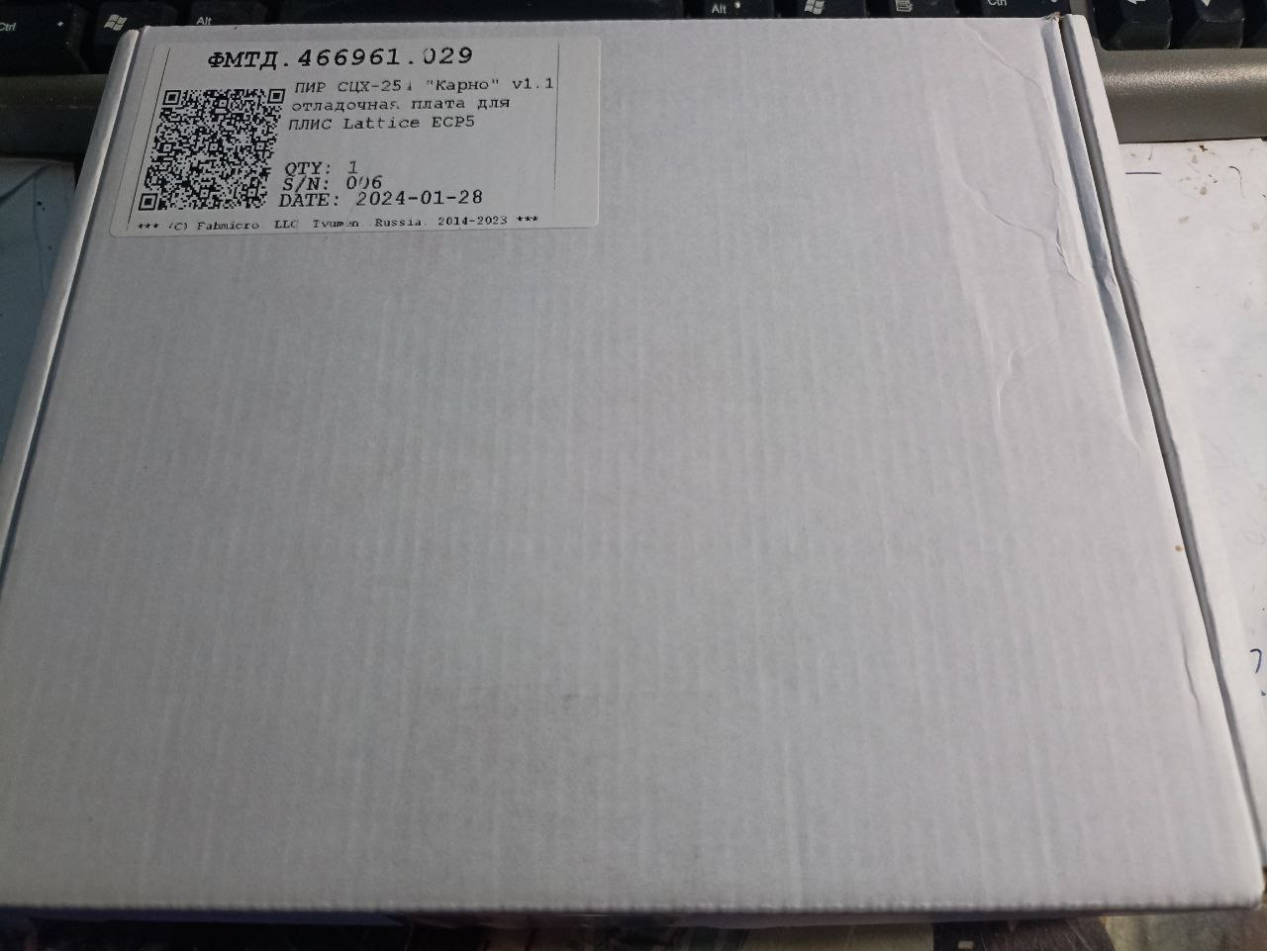
Рис. 1 Упаковка комплекта

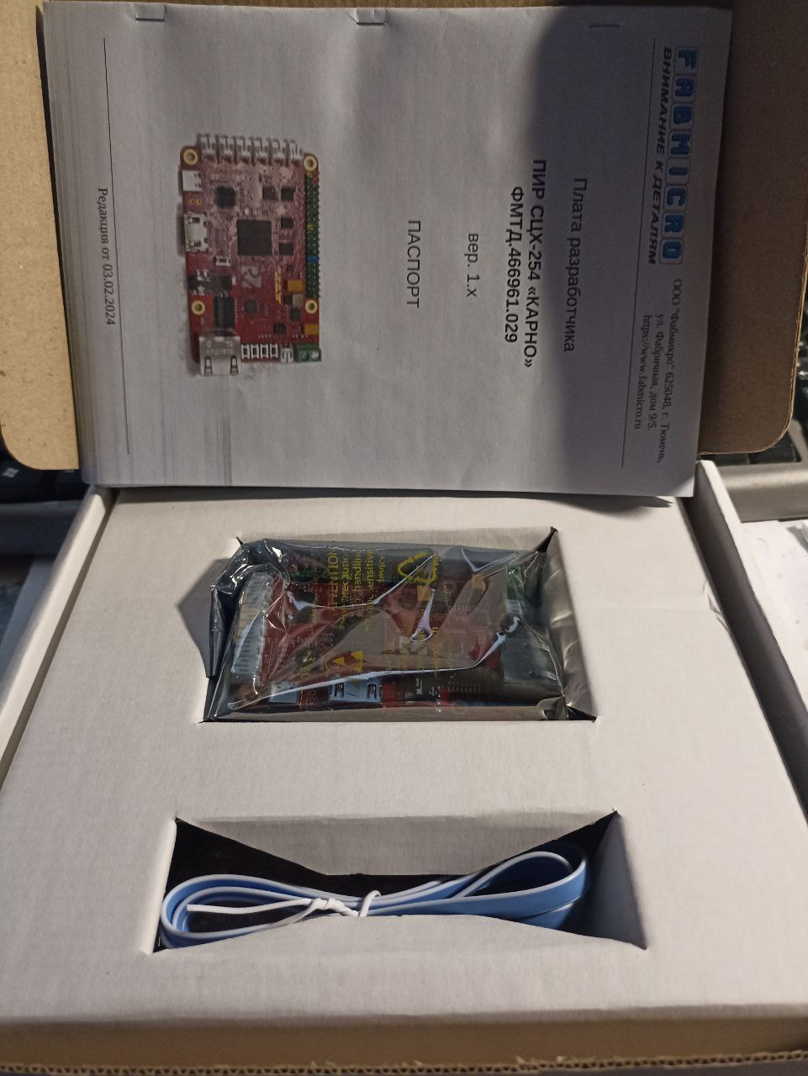
Рис. 2. Комплектность упаковки

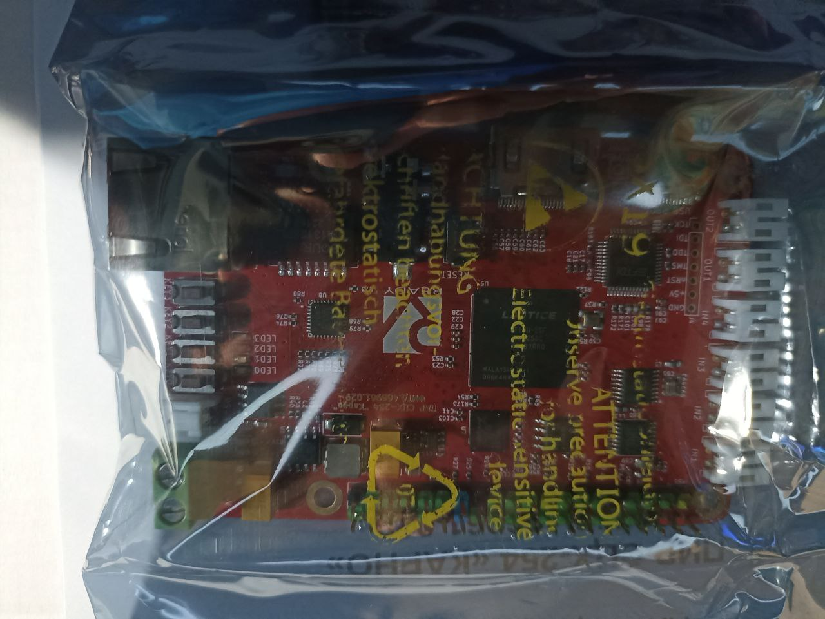
Рис. 3. Упаковка самой платы

3. Полноценная техническая поддержка проекта на github [5]
4. Проект платы не только выполнен на ПЛИС с открытой архитектурой, поддерживается открытым ПО Yosys, но и разработка выполнена в открытом ПО для проектирования печатных плат – KiCad EDA. Все исходные файлы схем и плат доступны в репозитории поддержки. Любой желающий, при наличии соответствующей квалификации, может самостоятельно повторить этот проект.
5. Форм-фактор платы – Raspberry Pi 3. Не большая плата, «размером с кредитку».
6. Широкий диапазон питающих напряжений 5-24 В, что позволяет запитывать плату от постоянного напряжения 24 В, используемого в промышленной автоматике.
7. Возможность покупки физ. лицами за наличный расчёт через торговую площадку «OZON», а также безналичным путём, оплатой счёта юридического лица, что важно для возможности закупки коммерческим и бюджетным организациям!

Состав аппаратных средств платы

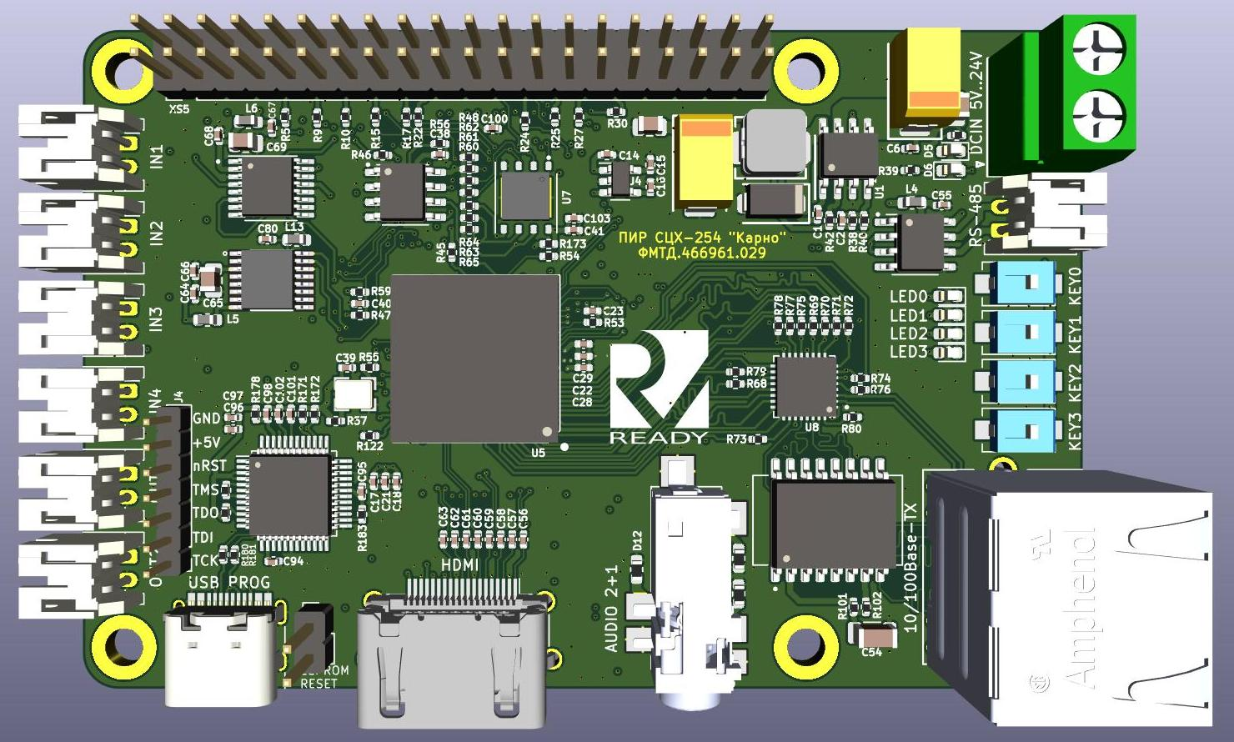
Рис. 4 Слой TOP (верхняя сторона установки элементов)
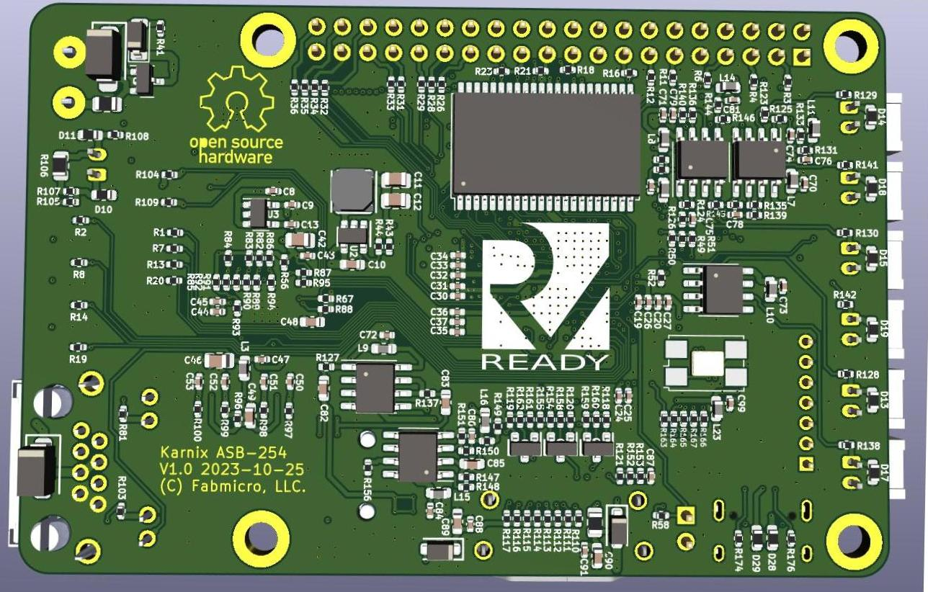
Рис. 5 Слой BOTTOM (нижняя сторона установки элементов)

На Рис. 4 и 5 приведен внешний вид платы начальной версии V1.0. На сегодняшний день в репозитории есть уже V1.1 и V1.2 и еще разработчик планирует новый релиз платы с устранением обнаруженных недостатков. Как видно по Рис. 1, на обзоре релиз платы V1.1

FPGA Lattice ECP5
Основа платы, целевая ПЛИС - ECP5 семейства, LFE5U-25 в корпусе BGA-256. Имеет "на борту" 24К LUTs, различные виды памяти - системная блочная, 56 блоков по 18 кБит, встроенная 1,008 кБит, распределенная 194 кБит. Имеются 28 умножителей 18х18, два канала PLL/DLL, поддержка большого числа стандартов ввода-вывода, DDR2/DDR3, синхронизация с высокоскоростными АЦП, ЦАП. Сравнивать по производительности с другими типами ПЛИС других производителей нет смысла, так как это зависит от конкретного описания и теста.. Если попытаться грубо оценить относительно других семейств ПЛИС, например INTEL/ALTERA, то можно сказать что это уровень младших чипов семейства CycloneIII - CycloneIV, т.е. EP3C5-EP3C25, или EP4CE6-EP4CE22. Хотя, технология изготовления ECP5 - 40 нм, что меньше чем у "циклонов", а значит быстрее и меньше потребляет мощности. Это FPGA младшей/средней ценовой категории и производительности. Что касается тестов, то для оценки возможностей разработчиком был реализован проект SoC (СнК), на базе VexRiscV, работающим на частоте 65 МГц, с небольшим I$ и D$, и набором различной периферии (CGA через HDMI, Ethernet...) [6].

Программатор
Программирование целевой ПЛИС осуществляется JTAG интерфейсом через USB порт. Это реализовано при помощи специализированной микросхемы, осуществляющей функции моста USB-COM, FT2232D от фирмы FTDI. В ней содержится два аппаратных канала-моста USB-COM, один из которых выполняет программную эмуляцию JTAG интерфейса. Второй же канал последовательного порта доступен как пользовательский COM порт и может быть использован для обмена данными с ПК. Таким образом, одним кабелем, подключенным к USB порту ПК, осуществляется питание платы, загрузка битстрим файла и обмен данными по последовательному порту! Для работы с платой внешний программатор НЕ НУЖЕН!!! Однако, есть возможность подключения внешнего программатора, для чего на плате установлен разъём J4.

Микросхемы памяти
На плате присутствуют энергонезависимые устройства и статическая память. К энергонезависимым относятся: EEPROM AT24C01 объёмом 1 КБит (128 Байт), для хранения пользовательских данных, интерфейс – IIC (I²C), а также NOR flash W25Q128 объёмом 128 Мбит для хранения конфигурации FPGA, интерфейс – SPI. Наибольший интерес тут представляет SRAM – K6R4016. Да, это fully static RAM, организацией 256Кх16 и временем доступа 10 нс! А это означает, что не нужен драйвер динамической памяти, это означает малое время доступа к памяти, отсутствие latency, а как следствие применение как память данных в быстрых вычислителях, как СОЗУ и ОЗУ в однотактных процессорах, как L0, L1 Cashe и т.д., в зависимости от решаемой задачи.

Интерфейсы
Несмотря на малые размеры платы, в ней есть несколько различных по сложности и типу взаимодействия с пользователем интерфейсов. Начать можно с самого простого - на плате присутствуют 5 тактовых кнопок без фиксации KEY[3:0], FPGA_RESET и 4 дискретных светодиода LED[3:0]. Все кнопки нормально разомкнутые, имеют "Pull-Down" подтяжку. Это значит, что если кнопка не нажата, то на входах KEY[3:0] и FPGA_RESET присутствует уровень лог. 0, при нажатии на кнопку формируется уровень лог. 1, так как кнопка подключена к питанию +3,3В. Светодиоды LED[3:0] включены по схеме с общим катодом, что означает то, что для засветки светодиода надо выставить уровень лог. 1 на выходы LED[3:0]. На плате нет семисегментных светодиодных индикаторов, так горячо любимых всеми производителями отладочных плат. Возможно, этот факт будет негативно воспринят начинающими, так как применение этих индикаторов, весьма наглядно на начальных этапах обучения цифровому синтезу. Однако, этот недостаток легко устраним при помощи внешнего модуля на микросхеме TM1638, в различных ее применениях, с разными числом дополнительных кнопок и светодиодов. Модуль недорогой и легко приобретается. Будет хорошим учебным проектом, написание модуля на языке System Verilog для подключения к плате! Более того, в примерах школы синтеза цифровых микросхем это уже реализовано! Поэтому, малое количество кнопок и светодиодов и отсутствие семисегментых индикаторов, не являются негативным фактором при использовании данной платы! Это же утверждение справедливо и для других подобных модулей, например модули от Sipeed, для уже широко известных FPGA GOWIN. Модуль можно подключить к плате через еще один интерфейс платы - 40 пиновый разъем портов ввода-вывода общего назначения. Это пользовательские выводы FPGA, программируемые пользователем по своему усмотрению. На разъёме присутствуют 28 портов ввода-вывода GPIO[27:0], сигналы питания +5В, +3,3В и "земля". Например, для подключения модуля индикации и кнопок на TM1638, достаточно двух сигнальных выводов и питание. Модуль подключается по последовательному интерфейсу SPI. Аналогично, возможно подключение любых других внешних цифровых устройств, при наличии свободных портов GPIO, достаточной скорости обмена по этим портам и соответствии стандартов ввода-вывода устройств и выводов FPGA.
Как было уже сказано выше, модуль имеет возможность подключения к последовательному порту ПК, через имеющийся на плате двухканальный мост USB-COM. Реализация COM интерфейса программная, в данном случае это задача пользователя. Номер COM порта в ПК может быть разный, зависит от производителя "материнской платы" ПК, версии BIOS и драйверов на FT2232D. Обычно это COM3, COM4, но могут быть и другие из списка "виртуальных" портов (т.е. не COM1 - COM2). Последовательный порт очень широко применяется при передачи небольших объемов данных на малых скоростях (хотя современные чип-сеты "материнсикх плат" поддерживают скорости обмена до единиц МБит!) с использованием стандартных терминальных программ, что позволяет использовать этот механизм без написания своих сложных приложений!
На плате есть еще один последовательный интерфейс! Но, он не предназначен для подключения к COM портам ПК, так как имеет физический уровень RS485 стандарта! Это протокол последовательного обмена для промышленных применений, так как данные передаются дифференциальной парой сигналов, что значительно повышает помехоустойчивость и позволяет иметь длину линии связи в сотни метров! Таким образом, наличие RS485 на плате, позволяет использовать её как промышленный контроллер! Возможно и подключение к ПК через этот канал, но для этого понадобится переходник RS485-RS232, который также легко приобретается и доступен!
Для реализации видеоприложений и подключения к мониторам на плате предусмотрен HDMI разъём! Разъём подключен напрямую к выводам FPGA через разделительные конденсаторы. Используются дифференциальные пары при передаче сигналов, что необходимо будет указать в проекте в свойствах портов ввода - вывода. Существуют и open-sourse решения для HDMI, как например вот это [7]. Также, в группе по портированию примеров на платы школы синтеза, есть такое же рабочее решение HDMI для этой платы и возможно, оно появится в лабораторных работах. Как было указано выше, разработанная СнК включает в себя драйвер CGA дисплея на HDMI.
И в заключение, последний интерфейс платы - Ethernet 10/100Base-TX. Он реализован установкой на плату трансивера физического уровня LAN8710A от Microcip. Также присутствует разделительный трансформатор и разъём RJ45 для подключения стандартными патч-кордами. Реализация протоколов, будь то TCP/IP или ModBus over IP - пользовательская программная.

Аналоговая часть
Весьма редкое явление - наличие полноценной аналоговой части, в виде предусилителей и отдельных дискретных АЦП - ЦАП. На данной плате присутствуют 8 канальные АЦП и ЦАП. АЦП - ADC128S052. Это 12 битный, 8 канальный, SAR ADC от Texas Instruments. Так как это SAR ADC, то больших скоростей преобразования ожидать не стоит, и для данной микросхемы это 200 - 500 kSPS, что вполне достаточно для аудиоприложений или оцифровки датчиков промышленной автоматики не высокой точности, так как разрешение 12 бит не подходит под определение "метрологического" АЦП, хотя вопрос тут уже в конкретной задаче и точности её решения. ЦАП - AD5328. Это 12 битный, 8 канальный, STRING-DAC (с цепочкой резистивных делителей). На плате присутствуют дискретные разъемы для 4 аналоговых входов и двух аналоговых выходов и комбинированный аудиоразъем типа jack 3,5 мм, на который выведены еще два аналоговых выхода и вход микрофона. Таким образом, на плате имеется 4 аналоговых входа, вход микрофона и 4 аналоговых выхода, подключенные к разного типа разъемам. Что касается входного динамического диапазона и коэффициента преобразования, то тут есть особенность.. Так как входные ОУ LM258 питаются однополярным питанием, то в районе низких входных напряжений может быть завышенная нелинейность коэффициента усиления. В описании на LM258 явно не указано, что тип входа и выхода поддерживается "RAIL to RAIL" хотя и указано что "..Differential input voltage range equal to the power supply voltage ". В процессе обсуждения статьи, разработчик выполнил симуляцию входного каскада, результаты которой приведены в репозитории [8]. Для входов IN1 - IN4 линейный участок находится в диапазоне 0,07 - 6,5 В, LSB - 1,6 мВ. Входной усилитель - инвертирующий! Это все необходимо учитывать, в случае применения АЦП для оцифровки каких либо датчиков. Микрофонный вход имеет коэффициент усиления порядка 840, что может быть не очень приемлемо для каких либо микрофонов, что разработчик подтверждает и в следующем релизе платы, возможно будет доработка для увеличения коэффициента передачи до 2000. На входе микрофона присутствует постоянное смещение равное половине питания, т.е. 1,65 В. Следует заметить, что наличие микрофонного аналогового входа на цифровой плате с FPGA или микронтроллером встречается весьма редко, так как сейчас возможно применение сразу цифровых микрофонов, с интерфейсом I²S, что в школе синтеза сделано и работает на всех платах. Так что, если кому то понадобится качественный микрофонный вход, то лучше воспользоваться этим решением.
В процессе написания статьи и анализа принципиальной схемы включения ЦАП был обнаружен один недостаток - не подключенный вход ~LDAC ЦАП, т.е. первый вывод U11. Ошибка не является критичной, так как ЦАП имеет режим автозащёлкивания данных по последнему тактовому сигналу и тесты в репозитории все рабочие и ЦАП там работает именно в этом режиме. Подключение ~LDAC необходимо, в случае если требуется одновременное, синхронное обновление данных на выходе ЦАП по какому либо внешнему сигналу, подаваемому на вход ~LDAC. Это необходимо при формировании каких либо синхронных многоканальных последовательностей или когерентных аналоговых сигналов, например при формировании квадратурных составляющих сигналов. Очевидно, что это очень узкоспециализированная задача, но если кому это понадобиться делать на версиях платы до V1.2, то придется самостоятельно соединить 1 вывод U11 с каким либо GPIO на выходном разъёме. Разработчик об этом недостатке знает и в следующем релизе платы этот недостаток будет устранён!

Заключение
Рассмотренная плата, в силу своих особенностей, может быть интересна специалистам разных уровней квалификации и применяться для разных задач. Плата может представлять интерес начинающим, делающим первые шаги в цифровом синтезе, так как поддерживается школой синтеза, примеры школы портированы на эту плату. Недостаток в виде малого числа кнопок и светодиодов и отсутствия семисегментных индикаторов легко устранятся приобретением модуля на TM1638. Плата просто незаменима для энтузиастов занимающихся изучением и продвижением open-source. Наличие промышленных интерфейсов и аналоговая часть, после её доработки, могут позволить использовать плату как промышленный контроллер, например для ввода стандартных аналоговых сигналов (токов 0-5, 0-20, 4-20 мА), а наличие портированого RISC-V ядра позволит делать обработку сигналов и подключать плату к другому хосту по Ethernet. Возможностей и приложений много, все зависит от конкретной задачи. Возможно, мы увидим разные релизы платы под применение в идеологии configurable Input Output (cRio от National Instruments), или это будет промышленный контроллер для оцифровки стандартных датчиков и сигналов, а может с развитием движения OSHW плата будет востребована в образовательных целях и учреждениях. Единственно, возможно, существенным недостатком платы, может быть её цена. На момент написания статьи, относительная стоимость платы была равна 2,5 - 3 OMDAZZ или одна DE10-Lite. Это может быть критично для начинающих, ибо они предпочтут более "раскрученную" ALTER-у и QUARTUS, чем малоизвестный Lattice и Yosys, тем более, что для начинающих дешёвый OMDAZZ выглядит предпочтительнее! Но по набору аппаратных средств, установленных на плате, она может быть весьма интересна и востребована! К тому же, следует учитывать реалии отечественного производства, а точнее необходимость закупки импортных комплектующих. В любом случае, появление таковой платы, это весьма знаковое и положительное событие!

Ссылки

[1] Отладочная плата ПИР СЦХ-254 «Карно» https://www.fabmicro.ru/products/125.html

[2] ООО «Фабмикро» https://www.fabmicro.ru/

[3] Статья Руслана Залата, часть 1 https://habr.com/ru/articles/801191/

[4] Статья Руслана Залата, часть 2 https://habr.com/ru/articles/802127/

[5] https://github.com/Fabmicro-LLC/Karnix_ASB-254

[6] https://github.com/Fabmicro-LLC/VexRiscvWithKarnix

[7] https://github.com/hdl-util/hdmi

[8]https://github.com/Fabmicro-LLC/Karnix_ASB-254/tree/master/Karnix_ASB-254-v1.2/simulation

